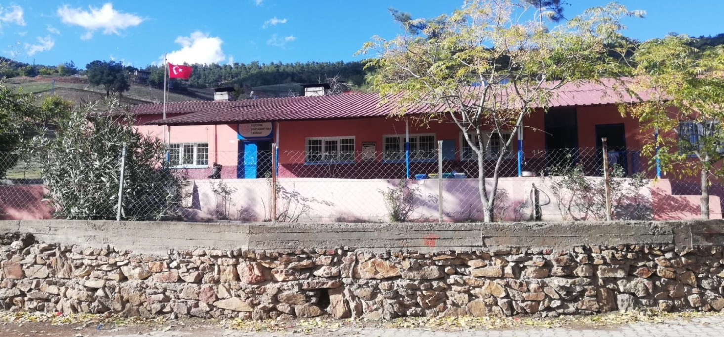

**OKULUMUZUN TARİHÇESİ**

Okulumuzun 770 m² arsası 1970 yılında köy tüzel kişiliğince köy sakinlerinden Süleyman YILDIZ 'dan alınmıştır. Aynı yıl içinde vatandaş-devlet işbirliği ile 1 derslik, 1 müdür odası, 3 tuvalet ve 1 lojman olarak inşaatına başlanmış, 1971-1972 eğitim-öğretim yılında hizmete açılmıştır.

1982 yılında öğrenci sayısındaki artışa binaen 2. derslik ve dersliğin altına bir odunluk ilave edilmiş, okulun su tesisatı çekilmiştir.

1986 yılında elektrik tesisatı çekilmiştir.

1989-1990 yıllarında okul bahçesi ihata duvarı yapılmıştır.

Lojman valilik oluruyla anasınıfına dönüştürülerek anasınıfı olarak kullanılmaktadır.

2012-2013 eğitim-öğretim yılında 4+4+4 eğitim sistemine geçilinceye kadar birleştirilmiş sınıflı ilkokul olarak eğitim-öğretime devam etmiştir. Bu tarihten sonra 1,2,3,4.sınıflar müstakil bağımsız sınıflarla ve 1 anasınıfı ile eğitim-öğretime devam etmektedir.

Okulumuzun Yeşilyöre Araplar İlkokulu olan ismi 19.06.2023 tarihli ve 2023/5 Nolu İl Milli Eğitim Müdürlüğü Komisyonu Kararı ve 23.06.2023 tarih ve 79040723 sayılı Valilik Makamı Oluru ile ''Yeşilyöre Şehit Ahmet Nar İlkokulu ''olarak değiştirilmiştir.

Hasan KAPLAN

Okul Müdürü